HOKKAIDO – SOUNKYO 6D5N
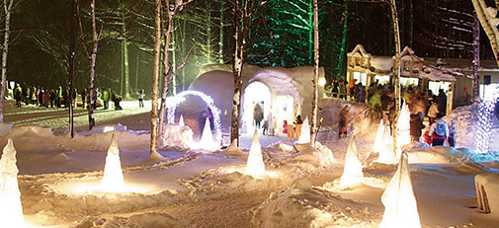
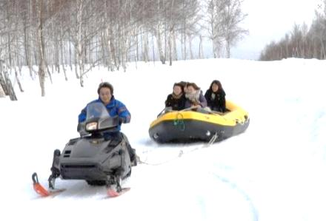
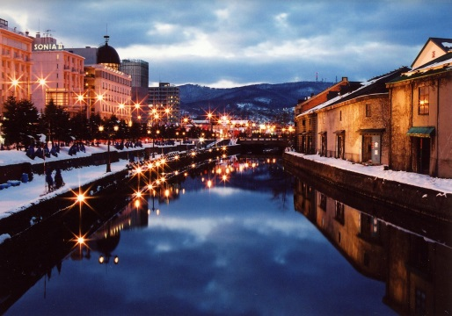
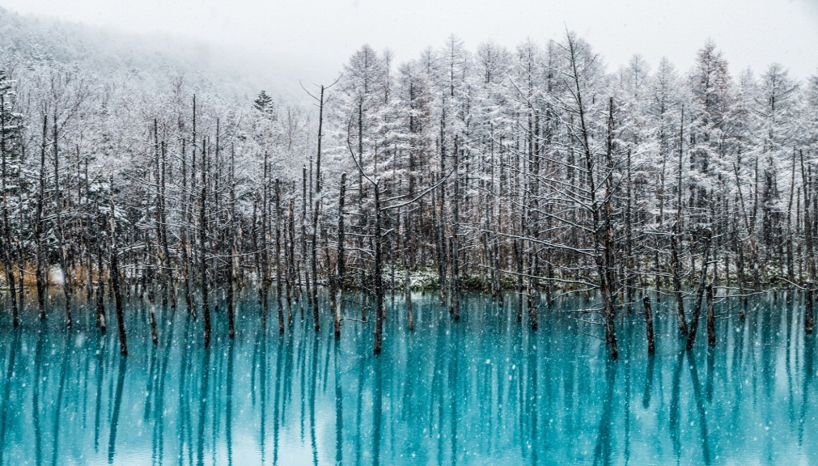
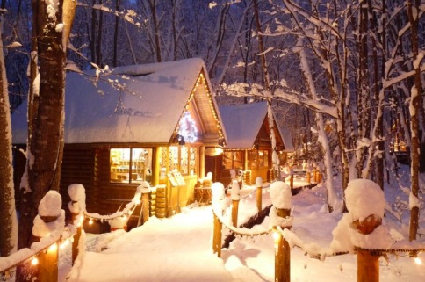

เที่ยวตอนเหนือสุดของญี่ปุ่น แหล่งรวมอาหารอร่อย
สัมผัสความโรแมนติก ณ เมืองโอตารุ ช้อปกระหน่ำย่านทานูกิโคจิ
พิเศษ ให้ท่านบุฟเฟ่ต์ปู พร้อม แช่ออนสไตล์ญี่ปุ่น!!
- อิ่มอร่อยกับ
บุฟเฟ่ต์ขาปู
30 ธันวาคม 2561 – 4 มกราคม 2562
เทศกาลวันขึ้นปีใหม่!! 45,900.-

MU 9856 BKK – PVG 19.05 – 00.30
MU 279 PVG – CTS 07.55 – 12.30
MU 280 CTS – PVG 13.30 – 16.45
MU 9853 PVG – BKK 18.30 – 22.25

วันที่ | รายการ | อาหาร |  |  | โรงแรม  หรือเทียบเท่า
 |  | B | L | D
1 | กรุงเทพฯ – สนามบินผู่ตง |  |  |  | SHANGHAI HOTEL
2 | สนามบินผู่ตง – สนามบินชิโตเซ่ – น้ำตกกิงกะ ริวเซ – โซอุนเคียว |  |  |  | SOUNKYO KANKO HOTEL  ออนเซ็น
3 | โซอุนเคียว – ถ้ำน้ำแข็งคามิคาว่า ไอซ์ พาวิลเลี่ยน – หมู่บ้านราเม็ง – BLUE POND – นิงเกิ้ล เทอร์เรส – ฟูราโน่ คังคัง มูระ – ฟุราโน่ |  | - |  | FURANO HOPS HOTEL
4 | ฟุราโน่ – ลานสกี – HOKKAIDO JTC DUTY FREE – มิซึอิ เอ้าเล็ทต์ – ซัปโปโร |  |  | - | SMILE HOTEL PREMIUM SAPPORO SUSUKINO
5 | ซัปโปโร – ตลาดปลานิโจ – ศาลเจ้าฮอกไกโด– คลองโอตารุ – นาฬิกาไอน้ำโบราณ – พิพิธภัณฑ์กล่องดนตรี – ย่านทานูกิโคจิ – ซัปโปโร |  |  | - | SMILE HOTEL PREMIUM SAPPORO SUSUKINO
6 | ซัปโปโร –โอโดริปาร์ค – ทำเนียบรัฐบาลเก่า  สนามบินชิโตเซ่ – สนามบินผู่ตง – กรุงเทพฯ

DAY 1
กรุงเทพฯ – สนามบินผู่ตง

16.00 คณะพร้อมกันที่สนามบินสุวรรณภูมิ อาคารผู้โดยสารขาออก ชั้น 4 ประตูทางเข้าที่ 9 สายการบิน ไชน่าอีสเทิร์น แอร์ไลน์ เคาว์เตอร์ U เจ้าหน้าที่บริษัทฯคอยต้อนรับและอำนวยความสะดวกให้ท่านก่อนขึ้นเครื่อง สายการบิน ไชน่า อีสเทิร์น แอร์ไลน์ เป็นสายการบินคุณภาพ สะดวกสบายเพลิดเพลินไปกับจอโทรทัศน์ขนาดใหญ่ร่วมตรงกลาง พร้อมบริการอาหารและเครื่องดื่มบนเครื่องถึง 2 มื้อ (ทั้งขาไปและขากลับ)
19.05 ออกเดินทางสู่ สนามบินผู่ตง มหานครเซี่ยงไฮ้ โดยสายการบิน ไชน่า อีสเทิร์น แอร์ไลน์ เที่ยวบินที่ MU 9856

DAY 2
สนามบินผู่ตง – สนามบินชิโตเซ่ – น้ำตกกิงกะ ริวเซ – โซอุนเคียว

00.30 ถึง สนามบินผู่ตง มหานครเซี่ยงไฮ้ รอเปลี่ยนเครื่องเพื่อเดินทางสู่ สนามบินชิโตเซ่ ฮอกไกโด
***นำท่านเข้าสูที่พัก SHANGHAI HOTEL ให้ท่านพักผ่อน รอเปลี่ยนเครื่องเพื่อเดินทางสู่ สนามบินชิโตเซ่ ฮอกไกโด***
07.55 ออกเดินทางสู่ ออกเดินทางสู่ สนามบินชิโตเซ่ ฮอกไกโด โดยสายการบิน ไชน่า อีสเทิร์น แอร์ไลน์ เที่ยวบินที่ MU 279
12.30 ถึง สนามบินชิโตเซ่ ฮอกไกโด (เวลาท้องถิ่นเร็วกว่าไทย 2 ช.ม. กรุณาปรับนาฬิกาของท่านเป็นเวลาท้องถิ่นเพื่อสะดวกในการนัดหมาย) หลังผ่านพิธีการทางตรวจคนเข้าเมืองเรียบร้อยแล้ว
กลางวัน รับประทานอาหารกลางวัน ณ ภัตตาคาร
จากนั้นนำท่านเดินทางผ่านชมทัศนียภาพสความสวยงามตลอดสองข้างทางดั่งจิตรกรรังสรรค์ขึ้นสู่ โซอุนเคียว เมืองเล็กในโอบล้อมของหุบเขาท่ามกลางธรรมชาติ นำท่านชม น้ำตกกิงกะ สมญา น้ำตกเส้นด้าย ที่มีความงดงามตามธรรมชาติ ด้วยความสูง 120 เมตร ทำให้สายน้ำไหลบ่าตกลงสู่เบื้องล่างมีความแรงกระจายเป็นเส้นบางใสคล้ายเส้นด้ายสวยงามมาก ช่วงฤดูหนาวน้ำจะกลายเป็นน้ำแข็ง =>Frozen Waterfall มีความสวยงามแสนมหัศจรรย์ยิ่งนัก บริเวณใกล้ ๆ กัน นำท่านชม น้ำตกริวเซอิ สมญา น้ำตกดาว อีกความงดงามตามธรรมชาติที่ไม่แพ้ กันความสูง 90 เมตร สายน้ำที่ไหลออกจากซอกผาตกลงเบื้องล่างกระทบแสงอาทิตย์ดูวาววับจับตางามราวกับดวงดาวที่ตกลง มาจากฝากฟ้าที่ท่านไม่อาจปฏิเสธความงามแสนประทับใจได้อย่างแน่นอน น้ำตกสองแห่งนี้ได้รับสมญา น้ำตกคู่สามี–ภรรยา
นำท่านเข้าสู่ที่พัก โซอุนเคียว ณ SOUNKYO KANKO HOTEL หรือเทียบเท่า
ค่ำ รับประทานอาหารค่ำ ณ ห้องอาหารของโรงแรม บริการท่านด้วยบุฟเฟ่ต์ขาปู!!
*** หลังรับประทานอาหารค่ำ ขอเชิญท่านสัมผัสกับการแช่น้ำแร่สไตล์ญี่ปุ่น หรือที่เรียกกันว่า การอาบออนเซ็น ให้ท่านได้ผ่อนคลายความเมื่อยล้าจากการเดินทางและชาวญี่ปุ่นยังเชื่อกันว่าการอาบน้ำแร่นั้นจะทำให้ผิวพรรณมีสุขภาพดีอีกด้วย ***
(ชื่อโรงแรมที่ท่านพัก ทางบริษัทจะทำการแจ้งพร้อมใบนัดหมาย 5 – 7 วันก่อนวันเดินทาง)

DAY 3
โซอุนเคียว – ถ้ำน้ำแข็งคามิคาว่า ไอซ์ พาวิลเลี่ยน – หมู่บ้านราเม็ง – BLUE POND –
นิงเกิ้ล เทอร์เรส – ฟูราโน่ คังคัง มูระ – ฟุราโน่

เช้า รับประทานอาหารเช้า ณ ห้องอาหารของโรงแรม
นำท่านเดินทางสู่อีกโลกหนึ่ง ณ ถ้ำน้ำแข็งคามิคาว่า ไอซ์ พาวิลเลี่ยน ท่านสามารถมาเที่ยวที่นี่ได้ตลอดทั้งปีในตัวอาคารจะรักษาอุณหภูมิเอาไว้ ที่ -20องศา และมีการจัดแสดง หินงอก หินย้อย ซึ่งเกิดจากน้ำแข็ง และกว่าจะจับตัวเป็นหินย้อยดั่งที่เห็นในภาพ ก็จะใช้เวลากว่าสิบปี และจุดที่น่าชมที่จุดก็คือ มุมที่เราจะสามารถที่จะทดสอบใช้ชีวิต ในห้องลบ 41องศา และเป็นห้องที่หนาวที่สุดที่เปิดให้เข้าชมได้ในญี่ปุ่น ที่นี่มีบริการให้ยืมเสื้อหนาวฟรี ดังนั้นจึงไม่ต้องกังวลว่าจะหนาวเกินไป
จากนั้นนำท่านเดินทางสู่ หมู่บ้านราเม็ง สถานที่รวบรวมร้านราเม็งชื่อดังของเมืองอาซาฮิกาว่า กำเนิดขึ้นในปี 1996 มีร้านราเมนชื่อดังถึง 8 ร้านที่แสดงฝีมือการปรุงให้ลูกค้าได้ลิ้มลองและยังมีเรื่องราวความเป็นมาของราเมนจัดแสดงให้ชมอีกด้วย
***อาหารกลางวันอิสระตามอัธยาศัยเพื่อให้ท่านใช้เวลาได้อย่างคุ้มค่า***
จากนั้นนำท่านถ่ายภาพกับ BLUE POND บ่อน้ำสีฟ้าแห่งเมืองบิเอะ บ่อนํ้าสีฟ้าสดใสแปลกตาแห่งนี้ เป็นบ่อนํ้าที่เกิดขึ้นหลังการสร้างเขื่อน เพื่อป้องกันการเกิดโคลนถล่มจากภูเขา TOKACHI ปะทุในปี ค.ศ. 1988 ทำให้น้ำถูกกั้นไม่ให้ออกจากเขื่อน สาเหตุที่น้ำในบ่อเป็นสีฟ้าสดนั้นก็คือสารอลูมิเนียมไฮดรอกไซด์ที่เจือปนอยู่ในน้ำเป็นจำนวนมาก ซึ่งอลูมิเนียมไฮดรอกไซด์นั้นมาจากการปะทุ ของภูเขาไฟโทคาจิดาเคะ
จากนั้นนำท่านเดินทางสู่ นิงเกิ้ล เทอร์เรส ที่เรียงรายไปด้วยบ้านกระท่อมไม้และสินค้างานฝีมือต่างๆมากมาย ภายในร้านค้าต่างจะ มีคนทำงานฝีมือให้ชมพร้อมทั้งจำหน่ายสินค้า ไปด้วย มีทางเดินไม้กระดาน ที่ล้อมรอบไปด้วยน้ำตกและต้นไม้ปกคลุม ร้านค้า ร้านคาเฟ่ ต่างๆ อยู่ท่ามกลางป่าไม้พร้อมต้นสนที่ส่งกลิ่นหอมหวน และ น้ำตกที่สรรค์สร้างบรรยากาศอันน่าหลงใหล ในช่วงที่ ฤดูหนาวมาถึง ทางเดินและกระท่อมไม้จะถูกปกคลุมไปด้วยหิมะสีขาวโพลน ยามค่ำคืนท่านจะได้พบกับประสบการณ์ที่แตกต่าง ออกไป ทั้งทางเดินและอาคารต่างๆจะถูกประดับเรียงรายไปด้วยแสงไฟดุจดั่งอยู่ในโลกแห่งเทพนิยาย อิสระให้เก็บภาพประทับใจตามอัธยาศัย
นำท่านสัมผัสความหนาวเย็นกับเทศกาลน้ำแข็ง ณ ฟูราโน่ คังคัง มูระ อาณาจักรแห่งหิมะอันยิ่งใหญ่ที่จะเปิด ให้บริการเฉพาะช่วงฤดูหนาวเท่านั้น อิสระให้ท่านได้สนุกสนานกับการร่วมกิจกรรมฤดูหนาวต่างๆ ในบรรยากาศแบบ OPEN AIR ขนานแท้ ทั้งการเล่นบานาน่าโบ๊ทกลางลานน้ำแข็ง การเล่นสเก็ต ฯลฯ อีกมากมายหรือจะเลือกซื้อเลือกชมเครื่องแก้วฟุราโน่ ถ่ายรูปกับตุ๊กตาหิมะรูปร่างต่างๆ แล้วอย่าลืมแวะชิมค็อกเทลตาม ICE BAR หรืออิสระให้ท่านเดินเล่นบนถนนหิมะ พร้อมเก็บภาพความประทับใจเป็นที่ระลึกกับเหล่าต้นไม้ที่ถูกหิมะทับถมเป็นภาพที่สวยงามน่าประทับใจยิ่งนัก
นำท่านเข้าสู่ที่พัก ฟุราโน่ ณ FURANO HOPS HOTEL หรือเทียบเท่า
ค่ำ รับประทานอาหารค่ำ ณ ห้องอาหารของโรงแรม
(ชื่อโรงแรมที่ท่านพัก ทางบริษัทจะทำการแจ้งพร้อมใบนัดหมาย 5 – 7 วันก่อนวันเดินทาง)

DAY 4
ฟุราโน่ – ลานสกี – HOKKAIDO JTC DUTY FREE – มิซึอิ เอ้าเล็ทต์ – ซัปโปโร

เช้า รับประทานอาหารเช้า ณ ห้องอาหารของโรงแรม
นำท่านเดินทางสู่ ลานสกี ตื่นตาตื่นใจและเพลิดเพลินกับลานสกีหิมะอันขาวโพลน อิสระให้ท่านสนุกสนานกับกิจกรรมมากมายไม่ว่าจะเป็น การเล่นหิมะ, สโนว์สเลด, สโนว์โมบิล และอื่น ๆ อีกมากมายตามอัธยาศัย (ปริมาณของหิมะมากหรือน้อย ขึ้นอยู่กับสภาพอากาศ, ค่าอุปกรณ์และกิจกรรมภายในลานสกีไม่รวมในราคาทัวร์)
กลางวัน รับประทานอาหารกลางวัน ณ ภัตตาคาร
จากนั้นนำท่านเดินทางสู่ร้าน HOKKAIDO JTC DUTY FREE ร้านสินค้าปลอดภาษีที่สะดวกครบครันด้วยสินค้ามากมายให้ท่านได้เลือกสรร ไม่ว่าจะเป็น เครื่องประดับ เครื่องสำอางค์ ผลิตภัณฑ์บำรุงผิว ขนมและของฝากมากมาย อิสระให้ท่านเลื่อซื้อเลือหาสินค้าต้องตาต้องใจตามอัธยาศัย
นำท่านอิสระช้อปปิ้ง ณ มิซึอิ เอ้าเล็ทต์ เอาท์เล็ทที่รวบรวมสินค้ามากมาย รวมทั้งสินค้าปลอดภาษี อาทิ Coach Ralph Laurenฯลฯ และอีกมากมายกว่า 130 ร้านให้ท่านได้เลือกสรรตามอัธยาศัยหรือจะลองเลือกชม Hokkaido Local Farm Village ที่สุดของฟาร์มที่รวบรวมสรรพสิ่งสินค้าของฮอกไกโด ในแบบที่ทุกท่านไม่ควรพลาด
***อาหารค่ำอิสระตามอัธยาศัยเพื่อให้ท่านใช้เวลาได้อย่างคุ้มค่า***
นำท่านเข้าสู่ที่พัก ซัปโปโร ณ SMILE HOTEL PREMIUM SAPPORO SUSUKINO หรือเทียบเท่า
(ชื่อโรงแรมที่ท่านพัก ทางบริษัทจะทำการแจ้งพร้อมใบนัดหมาย 5 – 7 วันก่อนวันเดินทาง)

DAY 5
ซัปโปโร – ตลาดปลานิโจ – ศาลเจ้าฮอกไกโด– คลองโอตารุ – นาฬิกาไอน้ำโบราณ – พิพิธภัณฑ์กล่องดนตรี – ย่านทานูกิโคจิ – ซัปโปโร

เช้า รับประทานอาหารเช้า ณ ห้องอาหารของโรงแรม
นำท่านสู่ ตลาดปลานิโจ ตลาดค้าส่งอาหารทะเลที่ใหญ่และคึกคักประจำเมืองซัปโปโร ซึ่งเปิดมาเป็นระยะเวลายาวนานตั้งแต่ปีเมจิที่ 36 (1904) อิสระให้ท่านได้เลือกซื้อเลือกหาอาหารทะเลสดๆ จากทะเล อาทิ ปูขน ของดังประจำเมืองซัปโปโร หอยเชลล์สดๆ กุ้งและปลาต่างๆ มากมายเรียงรายให้ท่านเลือกซื้อ นอกจากนั้นท่านยังสามารถลิ้มลองอาหารทะเลสดๆ ที่นำไปเป็นซูชิ หรือซาชิมิ ที่สามารถปรุงแต่งได้อย่างกลมกล่อมตามอัธยาศับ
จากนั้นนำท่านเดินทางสู่ ศาลเจ้าฮอกไกโด หรือเดิมชื่อ ศาลเจ้าซัปโปโร เปลี่ยนเพื่อให้สมกับความยิ่งใหญ่ของเกาะเมืองฮอกไกโด ศาลเจ้าชินโตนี้คอยปกปักษ์รักษา ให้ชนชาวเกาะฮอกไกโดมีความสงบสุขถึงแม้จะไม่ได้มีประวัติศาสตร์อันยาวนาน เก่าแก่นับพันปี ดังเช่นภูมิภาคคันโต แต่ที่นี่ก็เป็นที่สาหรับให้คนท้องถิ่นได้กราบไหว้สิ่งศักดิ์สิทธิ์ที่สิงสถิตอยู่ ณ ศาลเจ้าแห่งนี้ เพื่อเป็นขวัญและกำลังใจสืบไป
กลางวัน รับประทานอาหารกลางวัน ณ ภัตตาคาร
นำท่านเดินทางสู่ โอตารุ (เมืองโรแมนติค) ที่ควบคู่ไปกับความเก่าแก่และความสำคัญทางประวัติศาสตร์ แวะชม คลองโอตารุ ที่มีความยาว 1,140 เมตร และเชื่อมต่อกับอ่าวโอตารุ ซึ่งในสมัยก่อนประมาณ ค.ศ. 1920 ที่ยุคอุตสาหกรรมการขนส่งทางเรือเฟื่องฟู คลองแห่งนี้ได้ถูกใช้เป็นเส้นทางในการขนส่งสินค้าจากคลังสินค้าในตัวเมืองโอตารุ ออกไปยังท่าเรือบริเวณปากอ่าวให้ท่านเดินเล่น พร้อมถ่ายรูปตามอัธยาศัย กับอาคารเก่าแก่ริมคลองและวิวทิวทัศน์ที่สวยงาม
ได้เวลาอันสมควรพาท่านถ่ายรูปเป็นที่ระลึกกับ นาฬิกาไอน้ำโบราณ ที่เหลืออยู่เพียง 2 เรือนบนโลกเท่านั้น นาฬิกานี้จะพ่นไอน้ำ ประกอบกับมีเสียงดนตรีดังขึ้นทุกๆ 15 นาที จากนั้นนำท่านสู่ พิพิธภัณฑ์กล่องดนตรี อาคารเก่าแก่สองชั้นที่ภายนอกถูกสร้างขึ้นจากอิฐแดง แต่โครงสร้างภายในทำด้วยไม้ พิพิธภัณฑ์แห่งนี้สร้างขึ้นในปี 1910 ปัจจุบันนับเป็นมรดกทางสถาปัตยกรรมที่เก่าแก่และควรค่าแก่การอนุรักษ์ให้เป็นสมบัติของชาติ
นำท่านสู่ เมืองซัปโปโร เมืองศูนย์กลางความเจริญของเกาะฮอกไกโดและเป็นเมืองที่ใหญ่อันดับ 5 ของประเทศ เมืองซัปโปโรถูกสร้างขึ้นบนพื้นฐานแบบอเมริกาเหนือ จึงมีการสร้างระบบถนนแบบสี่เหลี่ยมผืนผ้า อดีตเคยเป็นสถานที่จัดการแข่งขันกีฬาโอลิมปิคฤดูหนาวเมื่อปี พ.ศ. 2515 (ค.ศ. 1972) เมืองซัปโปโรเป็นเมืองท่องเที่ยวที่สำคัญของฮอกไกโด และสถานที่สำคัญๆในเมืองซัปโปโรส่วนใหญ่จะเป็นสถานที่ท่องเที่ยวสำคัญของเมืองนี้ด้วย
นำท่านสู่ ย่านทานูกิโคจิ ถนนช้อปปิ้งเก่าแก่ของเมืองซัปโปโร อายุกว่า 140 ปีตลอดถนนจะมีร้านค้าต่างๆเรียงรายกันไปสองข้างทาง ทั้งร้านขายของสด ร้านกิน ร้านขายของที่ระลึกรวมแล้วกว่า 200 ร้าน อิสระให้ท่านได้เลือกซื้อสินค้ามากมายตามอัธยาศัย อาทิ เครื่องใช้ไฟฟ้า นาฬิกา เกมส์ กล้องถ่ายรูป เสื้อผ้า สินค้าแบรนด์เนม เครื่องสำอางค์ เป็นต้น
***อาหารค่ำอิสระตามอัธยาศัยเพื่อให้ท่านใช้เวลาได้อย่างคุ้มค่า***
นำท่านเข้าสู่ที่พัก ซัปโปโร ณ SMILE HOTEL PREMIUM SAPPORO SUSUKINO หรือเทียบเท่า
(ชื่อโรงแรมที่ท่านพัก ทางบริษัทจะทำการแจ้งพร้อมใบนัดหมาย 5 – 7 วันก่อนวันเดินทาง)

DAY 6
ซัปโปโร – โอโดริปาร์ค – ทำเนียบรัฐบาลเก่า– สนามบินชิโตเซ่ – สนามบินผู่ตง – กรุงเทพฯ

เช้า รับประทานอาหาร ณ ห้องอาหารของโรงแรม
นำท่านสู่ โอโดริปาร์ค ย่านช้อปปิ้งที่มีชื่อเสียง และเป็นสวนสาธารณะขนาดใหญ่ที่สุดกลางใจกรุงซัปโปโร ฤดูร้อน => ใช้เป็นที่จัด งานแสดงดอกไม้ สำหรับ ฤดูหนาว ใช้เป็นสถานที่จัดงานเทศกาลหิมะอันยิ่งใหญ่ มีการแกะสลักน้ำแข็งประติมากรรมชิ้นใหญ่นับเป็นเวทีที่ใหญ่ที่สุด บนเกาะฮอกไกโด และโดยรอบบริเวณมีห้างร้านจำหน่ายสินค้ามากมายหลากสไตล์
จากนั้นนำท่านชม ทำเนียบรัฐบาลเก่า เป็นอาคารสไตล์นีโอบาร๊อคอเมริกาที่สร้างด้วยอิฐสีแดงทั้งหลัง โดยลอกแบบมาจากอาคารทำเนียบรัฐบาลแห่งรัฐแมสซาซูเซตส์ สหรัฐอเมริกา โดยใช้อิฐไปจำนวนมากกว่า 2.5 ล้านก้อน ตึกแดงหลังนี้ใช้เป็นที่ทำการรัฐบาลฮอกไกโดตั้งแต่ปี พ.ศ. 2429 และใช้ต่อเนื่องยาวมานานถึง 80 ปี ก่อนที่จะย้ายไปที่ทำการหลังใหม่เป็นอาคารทันสมัยสูง 10 ชั้นซึ่งตั้งอยู่ด้านหลังตึกแดงหลังนี้ ตัวอาคารที่เห็นในปัจจุบันที่ยังงดงามอยู่นั้นได้รับการบูรณะซ่อมแซมใหม่หลังจากถูกไฟไหม้เมื่อปี พ.ศ. 2454 ด้วยความสวยงามของสถาปัตยกรรมแบบตะวันตกที่เหลืออยู่เพียงไม่กี่แห่ง อาคารหลังนี้จึงได้รับการขึ้นทะเบียนเป็นสมบัติทางวัฒนธรรมสำคัญของชาติเมื่อปี พ.ศ. 2512
สมควรแก่เวลา กรุณาตรวจเช็คสัมภาระให้เรียบร้อย เพื่อเตรียมตัวเดินทางสู่สนามบินเพื่อกลับกรุงเทพฯ
13.30 ออกเดินทางสู่ สนามบินผู่ตง มหานครเซี่ยงไฮ้ โดยสายการบิน ไชน่า อีสเทิร์น แอร์ไลน์ เที่ยวบินที่ MU 280
16.45 ถึง สนามบินผู่ตง มหานครเซี่ยงไฮ้ รอเปลี่ยนเครื่องเพื่อเดินทางสู่ สนามบินสุวรรณภูมิ
18.30 ออกเดินทางสู่ สนามบินสุวรรณภูมิ โดยสายการบิน ไชน่า อีสเทิร์น แอร์ไลน์
เที่ยวบินที่ MU 9853
22.25 ถึงสนามบินสุวรรณภูมิโดยสวัสดิภาพ

***************************************************

กำหนดการเดินทาง : 30 ธันวาคม 2561 – 4 มกราคม 2562
ผู้ใหญ่พักห้องละ 2 - 3 ท่าน | 45,900 บาท
เด็กอายุตั้งแต่ 2 - 12 ปี พักกับผู้ใหญ่ 1 ท่าน | 45,900 บาท
เด็กอายุตั้งแต่ 2 - 12 ปี พักกับผู้ใหญ่ 2 ท่าน (มีเตียงเสริม) | 45,900 บาท
เด็กอายุตั้งแต่ 2 - 5 ปี พักกับผู้ใหญ่ 2 ท่าน (ไม่มีเตียงเสริม) | 45,900 บาท
พักห้องเดี่ยว เพิ่มท่านละ | 10,000 บาท
*** กรณีมีตั๋วเครื่องบินเอง ผู้ใหญ่หักค่าตั๋วท่านละ 14,000 บาท จากราคาทัวร์ ***
หมายเหตุ : การเดินทางแต่ละครั้งต้องมี ผู้ใหญ่ไม่น้อยกว่า 20 ท่าน ถ้าผู้โดยสารไม่ครบจำนวนดังกล่าว บริษัทขอสงวนสิทธิ์ในการเลื่อนการเดินทางหรือเปลี่ยนแปลงราคา

บริษัทฯ ขอสงวนสิทธิ์ในการเปลี่ยนแปลงรายการโดยมิต้องแจ้งล่วงหน้า ทั้งนี้ขึ้นอยู่กับสภาวะอากาศ การเมือง สายการบิน และราคาอาจเปลี่ยนแปลงได้ตามความเหมาะสม
ทั้งนี้ขึ้นอยู่กับอัตราแลกเปลี่ยนของเงินสกุลเยน
อัตราค่าบริการรวม
- ค่าตั๋วเครื่องบินเดินทางไป-กลับ ชั้นประหยัด ตามเส้นทางและสายการบิน ที่ระบุในรายการ
- ค่าที่พักห้องละ 2 - 3 ท่าน / ค่าพาหนะ / ค่าอาหาร / ค่าเข้าชมตามสถานที่ต่าง ๆ ตามที่ระบุในรายการ
- ค่าประกันอุบัติเหตุระหว่างการเดินทาง คุ้มครองท่านละ 1 ล้านบาท กรณีรักษาพยาบาล 5 แสนบาท
- ค่าภาษีสนามบินทุกแห่ง ค่าขนกระเป๋าเดินทางท่านละ 2 ใบ น้ำหนักใบละไม่เกิน 23 กิโลกรัม
- ค่าธรรมเนียมในการทำวีซ่าจีน (หนังสือเดินทางต้องมีอายุเหลือมากกว่า 6 เดือน)
อัตราค่าบริการไม่รวม
- ค่าใช้จ่ายส่วนตัว อาทิเช่น ค่าโทรศัพท์ , ค่าซักรีด , ค่าอาหารและเครื่องดื่มนอกเหนือจากในรายการ
- ค่าน้ำหนักกระเป๋าเดินทางที่เกินจากสายการบินกำหนด
- ค่าภาษีมูลค่าเพิ่ม 7% และภาษีหัก ณ ที่จ่าย 3% (กรณีลูกค้าต้องการใบเสร็จรับเงินแบบเต็มรูปแบบ)
- ค่าธรรมเนียมวีซ่าชั่วคราวเข้าประเทศญี่ปุ่น (สำหรับผู้ถือหนังสือเดินทางไทย)
- ค่าสินน้ำใจสำหรับมัคคุเทศก์, คนขับรถ 1,000 บาท/คน/ทริป

เงื่อนไขการสำรองที่นั่ง
- กรุณาสำรองที่นั่งโดยการชำระมัดจำท่านละ 20,000 บาท
- กรุณาชำระค่าใช้จ่ายส่วนที่เหลือทั้งหมดก่อนการเดินทางอย่างน้อย 21 วันทำการ

เงื่อนไขการยกเลิก
- กรณียกเลิกการเดินทางน้อยกว่า 30 วันทำการ บริษัทฯ ขอสงวนสิทธิ์ในการคืนค่ามัดจำ
- กรณียกเลิกการเดินทางน้อยกว่า 14 วันทำการ บริษัทฯ ขอสงวนสิทธิ์ในการหักค่าบริการ 50% ของราคาทัวร์
- กรณียกเลิกการเดินทางน้อยกว่า 10 วันทำการ บริษัทฯ ขอสงวนสิทธิ์ในการหักค่าบริการ 100% ของราคาทัวร์

หมายเหตุ
- กรณีเจ้าหน้าที่ตรวจคนเข้าเมืองของประเทศนั้น ๆ ปฏิเสธการเข้า-ออก ด้วยเหตุผลใดก็ตาม ถือเป็นเหตุผลซึ่งอยู่นอกเหนืออำนาจและความรับผิดชอบ ทางบริษัทฯ ขอสงวนสิทธิ์ที่จะไม่คืนเงินทั้งหมดหรือบางส่วน
- บริษัทฯ ขอสงวนสิทธิ์ที่จะไม่รับผิดชอบค่าใช้จ่ายใด ๆ ในกรณีที่เกิดเหตุสุดวิสัย เช่น การยกเลิก หรือล่าช้าของสายการบิน, อุบัติเหตุ, ภัยธรรมชาติ, การนัดหยุดงาน, การจลาจล หรือสิ่งของสูญหายตามสถานที่ต่าง ๆ ที่เหนืออำนาจควบคุมของบริษัทฯ
- บริษัทฯ ขอสงวนสิทธิ์ที่จะเปลี่ยนแปลงราคาโดยมิต้องแจ้งให้ทราบล่วงหน้า ในกรณีที่มีการขึ้นลงของเงินตราต่างประเทศ และจากการปรับขึ้นค่าน้ำมันของสายการบิน
- บริษัทฯ ขอสงวนสิทธิ์ในการเปลี่ยนแปลงรายการท่องเที่ยวได้ตามความเหมาะสม ทั้งนี้จะยึดถือผลประโยชน์ของคณะผู้เดินทางเป็นสำคัญ และบริษัทฯ ยังคงรักษามาตรฐานการบริการเช่นเดิม
- บริษัทฯ ขอสงวนสิทธิ์เมื่อท่านเดินทางไปพร้อมคณะ แล้วท่านงดใช้บริการใด หรือไม่เดินทางพร้อมคณะถือว่าท่านสละสิทธิ์ ไม่อาจเรียกร้องค่าบริการ และเงินคืน ไม่ว่ากรณีใด ๆ ทั้งสิ้น

****รายละเอียดเกี่ยวกับมาตราการยกเว้นวีซ่าเข้าประเทศญี่ปุ่นให้กับคนไทย****
(เอกสารที่ท่านจะต้องใช้ในการพิจารณาการอนุญาตให้เข้าประเทศ)
จากมาตราการยกเว้นวีซ่าเข้าประเทศญี่ปุ่นให้กับคนไทย ผู้ที่ประสงค์จะพำนักระยะสั้นในประเทศญี่ปุ่นไม่เกิน 15 วัน ไม่ว่าจะด้วยวัตถุประสงค์เพื่อการท่องเที่ยว เยี่ยมญาติ หรือธุรกิจ จะต้องยื่นเอกสารในขั้นตอนการตรวจคนเข้าเมือง เพื่อยืนยันการมีคุณสมบัติการเข้าประเทศญี่ปุ่น ดังต่อไปนี้
- สิ่งยืนยันว่าท่านสามารถรับผิดชอบค่าใช้จ่ายที่อาจเกิดขึ้นในระหว่างที่พำนักในประเทศญี่ปุ่นได้ เช่น เงินสด หรือบัตรเครติด

คุณสมบัติการเข้าประเทศญี่ปุ่น (สำหรับกรณีการเข้าประเทศญี่ปุ่นด้านมาตราการยกเว้นวีซ่า)
- หนังสือเดินทางต้องมีอายุการใช้งานเหลืออยู่ 6 เดือน และมีหน้าหนังสือเดินทางที่ไม่มีตราประทับอย่างน้อย 3 หน้า
- กิจกรรมใดๆที่จะกระทำในประเทศญี่ปุ่นจะต้องไม่เป็นสิ่งที่ขัดต่อกฎหมาย และเข้าข่ายคุณสมบัติการพำนักระยะสั้น
- ในขั้นตอนการขอเข้าประเทศ จะต้องระบุระยะเวลาการพำนักไม่เกิน 15 วัน
- เป็นผู้ที่ไม่มีประวัติการถูกส่งตัวกลับจากประเทศญี่ปุ่น มิได้อยู่ในระยะเวลาของการถูกปฏิเสธไม่ให้เข้าประเทศ และไม่เข้าข่ายคุณสมบัติที่จะถูกปฏิเสธไม่ให้เข้าประเทศ

***เอกสารการขอวีซ่าประเทศจีน***
- หนังสือเดินทางไทยต้องมีอายุเหลือก่อนใช้เดินทางอย่างน้อย 6 เดือน และมีหน้าหนังสือเดินทางที่ไม่มีตราประทับอย่างน้อย 3 หน้า (หากมีหนังสือเดินทางเล่มเก่า กรุณานำมาแสดงประกอบหลักฐานเพื่อเป็นประโยชน์ในการขอวีซ่า)
- รูปถ่ายสี พื้นหลังขาว เท่านั้น ไม่มีลวดลายขนาด 2 นิ้ว จำนวน 2 รูป (ถ่ายปัจจุบันไม่เกิน 6 เดือน หน้าตรง ห้ามยิ้ม ห้ามใส่แว่นดำ แว่นสายตา ห้ามใช้รูปสติ๊กเกอร์และรูปที่ปริ้นท์จากกระดาษธรรมดา ต้องเป็นกระดาษโฟโต้เท่านั้น)
- สำเนาทะเบียนบ้าน, สำเนาบัตรประชาชน
- เด็กอายุต่ำกว่า 20 ปี / บุคคลที่ยังศึกษาอยู่ในมหาวิทยาลัย ต้องแนบเอกสารสูติบัตรด้วย
- กรณีผู้เดินทางเป็นชาวต่างชาติ ประสงค์จะเดินทางไปกับบริษัททัวร์ จะต้องแจ้งบริษัทฯ ล่วงหน้าอย่างน้อย 1 เดือน เนื่องจากทางสถานทูตอาจจะมีการขอเอกสารเพิ่มเติมมากกว่าผู้เดินทางสัญชาติไทย
- กรณีผู้เดินทางเป็นชาวต่างชาติ และไม่ได้ทำงานที่ประเทศไทย ประสงค์จะเดินทางไปกับบริษัททัวร์ จะต้องแจ้งบริษัทฯ ล่วงหน้าอย่างน้อย 1 เดือน เนื่องจากทางสถานทูตอาจจะมีการขอเอกสารเพิ่มเติมมากกว่าผู้เดินทางสัญชาติไทย และ จะต้องทำการยื่นวีซ่าเดี่ยวแสดงตัวต่อสถานทูตเท่านั้น
- ผู้เดินทางที่ประสงค์จะใช้หนังสือเดินทางราชการ หรือ ใช้บัตร APEC ในการเดินทางและยกเว้นการทำวีซ่า โปรดเข้าใจว่าการอนุญาตให้บุคคลเดินทางเข้าประเทศจีนนั้นเป็นเอกสิทธิ์ของกรมการตรวจคนเข้าเมือง อยู่นอกเหนืออำนาจขอบเขตรับผิดชอบของบริษัททัวร์ ดังนั้นหากผู้เดินทางถูกปฏิเสธการเข้าประเทศด้วยเหตุผลใดๆ ทางบริษัทฯ จะไม่รับผิดชอบในการคืนค่าใช้จ่ายใดๆทั้งสิ้น

หมายเหตุ
สถานทูตจีนอยู่ในระหว่างจัดระเบียบการยื่นวีซ่าใหม่ การเรียกขอเอกสารเพิ่มเติมหรือเปลี่ยน ระเบียบการยื่นเอกสาร เป็นเอกสิทธิ์ของสถานทูต และบางครั้งบริษัททัวร์ไม่ทราบล่วงหน้า ทางบริษัทต้องขออภัย ในความไม่สะดวกมา ณ ที่นี่ด้วย

อัตราค่าวีซ่าด่วน ที่ต้องจ่ายสถานทูต กรณีท่านส่งหนังสือเดินทางล่าช้า
- ยื่นวีซ่าด่วน 1 วัน เสียค่าใช้จ่ายเพิ่มท่านละ 1,650 บาท
- ยื่นวีซ่าด่วน 2-3 วัน เสียค่าใช้จ่ายเพิ่มท่านละ 1,050 บาท

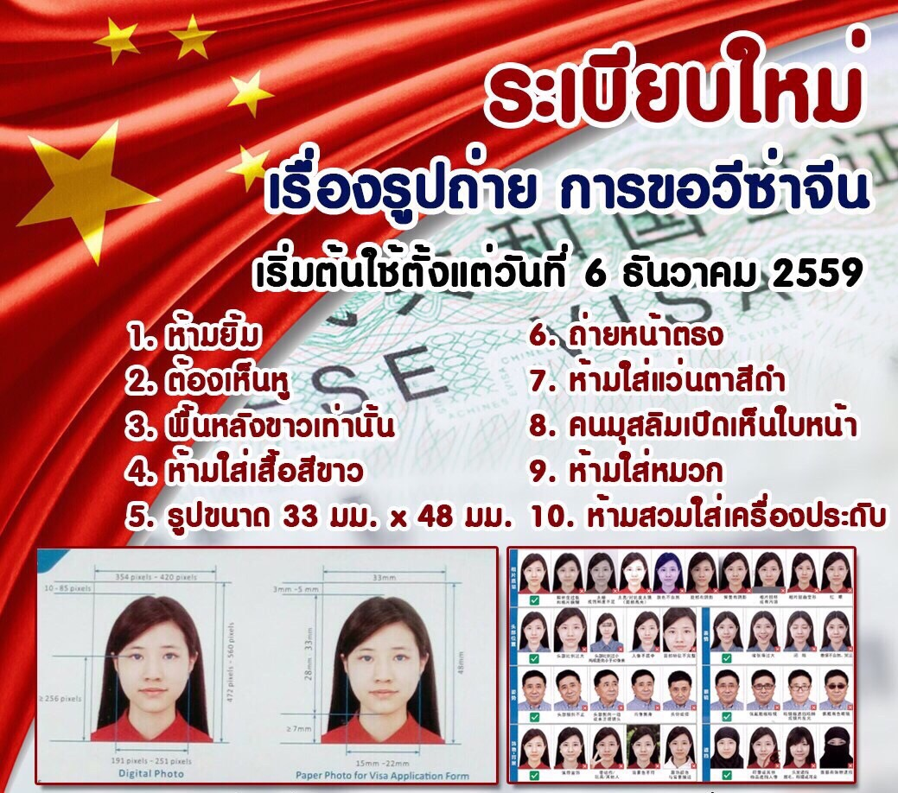

ข้อมูลที่ใช้ประกอบการยื่นขอวีซ่าประเทศจีน
**กรุณาระบุรายละเอียดทั้งหมดให้ครบถ้วน เพื่อประโยชน์ของตัวท่านเอง**
ชื่อ-นามสกุล (ภาษาอังกฤษตัวพิมพ์ใหญ่ ตามหน้าพาสปอร์ต)
( MISS. / MRS. /MR.) NAME...................................................SURNAME....................................................
สถานภาพ ○โสด ○ แต่งงาน ○ หม้าย ○ หย่า
○ จดทะเบียน ○ ไม่ได้จดทะเบียน ชื่อคู่สมรส..................................................................................
ที่อยู่ตามทะเบียนบ้าน (ภาษาอังกฤษตัวพิมพ์ใหญ่)
.......................................................................................................................................................................
รหัสไปรษณีย์................................... โทรศัพท์บ้าน.......................................................................................
ที่อยู่ปัจจุบัน (กรณีไม่ตรงกับทะเบียนบ้าน / ภาษาอังกฤษตัวพิมพ์ใหญ่) .......................................................................................................................................................................
รหัสไปรษณีย์ ........................โทรศัพท์บ้าน.................................โทรศัพท์มือถือ........................................
ชื่อสถานที่ทำงาน / สถานศึกษา (ภาษาอังกฤษตัวพิมพ์ใหญ่).........................................................................
ตำแหน่งงาน..................................................................................................................................................
ที่อยู่สถานที่ทำงาน / สถานศึกษา (ภาษาอังกฤษตัวพิมพ์ใหญ่)……………………………………..................
.......................................................................................................................................................................รหัสไปรษณีย์ ................................โทร................................. โทรศัพท์มือถือ .............................................
(สำคัญมาก กรุณาแจ้งเบอร์ที่ถูกต้องที่สามารถติดต่อท่านได้โดยสะดวก เนื่องจากทางสถานทูตจะมีการโทรเช็คข้อมูลโดยตรงกับท่าน)
ท่านเคยเดินทางเข้าประเทศจีนหรือไม่ ○ ไม่เคย ○ เคย เดินทางเข้าประเทศจีนแล้ว
เมื่อวันที่.............. เดือน..............ปี.............. ถึง วันที่..............เดือน..............ปี..............
ภายใน 1 ปี ท่านเคยเดินทางไปต่างประเทศหรือไม่ ○ ไม่เคย ○ เคย โปรดระบุ....................................................................………………………………………………………………………
เมื่อวันที่................. เดือน.................ปี................. ถึง วันที่.................เดือน.................ปี...............................
รายชื่อบุคคลในครอบครัวของท่าน พร้อมระบุความสัมพันธ์ (ภาษาอังกฤษตัวพิมพ์ใหญ่)
( MISS. / MRS. / MR.)NAME..............................SURNAME................................RELATION..................
( MISS. / MRS. / MR.)NAME...............................SURNAME...............................RELATION..................
หมายเหตุ
** กรุณากรอกข้อมูลตามความเป็นจริง
** ถ้าเอกสารส่งถึงบริษัทแล้วไม่ครบ ทางบริษัทอาจมีการเรียกเก็บเอกสารเพิ่มเติม อาจทำให้ท่านเกิดความไม่สะดวกภายหลัง ทั้งนี้เพื่อประโยชน์ของตัวท่านเอง จึงขออภัยมา ณ ที่นี้ (โปรดทำตามระเบียบอย่างเคร่งครัด)
** แผนกกงสุล สถานทูตจีน สามารถสอบถามได้ หมายเลขโทรศัพท์ 0-2247-8970 , 0-2245-7033

